Санкт-Петербургский Государственный Университет
Математико-механический факультет
Кафедра системного программирования

Обработка структурных изменений источника данных в ETL процессах
Курсовая работа студента 445 группы
Долбешкина Андрея Николаевича

Научный руководитель Александр Сергеевич Дольник

Санкт-Петербург
2011
Оглавление
Введение 3
1. Обзор средств и подходов. 5
1.1 Существующие решения 5
1.2 Используемые технологии 5
2. Описание решения 6
2.1 Реализация грамматики для проектирования ETL процесса 6
2.1.1 Подграф “Схема данных” 6
2.1.2 Подграф «Онтология» 7
2.1.3 Аннотация ХД 7
2.1.4 Операции ETL 7
2.1.5 Преобразования графа 8
2.1.6 Простые операции 10
2.1.7 Составные операции 12
2.1.8 Дополнительные правила 14
2.1.9 Организация системы слоев 14
2.2 Разработка концепции поддержки структурных изменений 15
2.3 Расширение существующей модели эволюционными правилами 16
Заключение 17
Литература 18

Введение

Для проведения анализа деятельности предприятия и принятия решений важна актуальность и чистота данных. Зачастую, такая информация распределена в различных неоднородных источниках, начиная от реляционных баз данных, заканчивая XML-документами и веб-страницами, которые имеют разную структуру и форматы. Если на уровне операционных баз данных можно гарантировать согласованность данных, то в процессе интеграции могут происходить ошибки связанные с нарушением локальных ограничений целостности. Хранилища данных служат для аккумуляции информации из операционных баз данных и предоставлении её в виде, удобным для выполнения запросов, создания отчетов и других методов анализа. Одним из наиболее важных шагов на раннем этапе разработки такой системы является идентификация необходимых преобразований и внутренних требований отображения источников данных в целевое хранилище. Для совершения таких операций традиционно используются процессы извлечения-преобразования и загрузки, более известные с использованием английской терминологии Extract-Transform-Load (далее ETL). ETL-процессы могут извлекать данные из распределенных и гетерогенных источников, очищать и преобразовывать их, загружать в целевое хранилище. Как правило, такой процесс требует больших трудовых и временных затрат используются для получения данных их различных источников, их очистки, преобразования и загрузки в целевое хранилище. Еще дороже обходится изменение ETL-процесса, которое требуется при структурных изменениях в источниках данных.

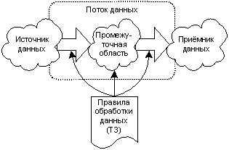

Ученые из афинского университета разработали метод, основанный на преобразованиях графов, который позволяет автоматизировать проектирование схемы ETL процесса, и описали его в статье Ontology-Driven Conceptual Design of ETL Processes using graph transformations [1]. Модель ETL процесса из вышеупомянутой статьи была взята в качестве базовой для исследования.

В ходе работы над данной темой было запланировано:
- Реализовать грамматику для проектирования ETL процесса, описанную в статье [1]
- Разработать общую концепцию поддержки обработки структурных изменений на основе вышеупомянутой модели
- Расширить существующую модель проектирования ETL процесса до модели с обработкой изменений новыми правилами

Обзор средств и подходов.
В данной главе будут разобраны основные подходы и инструменты, которые так или иначе связаны с построением ETL процесса.

1.1 Существующие решения
Сегодня на рынке можно найти огромное количество продуктов как платных, так и бесплатных, которые носят в себе идеологию оперирования с ETL процессами. Некоторые из них перечислены ниже.
Платные:
SQL Server Integration Services – считается самым быстрым ETL средством сегодня.
Oracle Warehouse Builder – ETL средство, разработанное компанией Oracle, которое предлагает графическую среду для построения, управления и поддержки процессов интеграции данных.
SAP BusinessObjects Data Integrator
IBM InfoSphere DataStage
Бесплатные:
Pentaho BI Suite
Все эти средства предоставляют мощный функционал для интеграции данных, но ни одно из них поддерживает структурные изменения в источниках данных и не могут автоматически изменить ETL процесс. Другими словами, весь процесс необходимо конструировать заново. Кроме того, многие из вышеперечисленных инструментов завязаны на конкретные технологии, которые накладывают некоторые ограничения на сферу их применения и возможность расширения.

1.2 Используемые технологии
Для работы с графовыми преобразованиями была использована библиотека AGG system v2.0, разработанная в университете Берлина.
Protégé – средство для составления и редактирования онтологий.
Jena – фреймфорк для работы с онтологиями

Описание решения

Ключевая задача состоит в том, чтобы связать семантически и структурно данные из источника и целевого хранилища. В проектировании ETL процесса онтология, которая определяет формальную и точную спецификацию задания общей концепции, может играть основную роль в руководстве извлечением и преобразованием данных.
Онтоло́гия — это попытка формализации конкретной области знаний с помощью концептуальной схемы на уровне достаточном для её автоматической обработки. Обычно такая схема состоит из структуры данных, содержащей все релевантные классы объектов, их связи и правила (теоремы, ограничения), принятые в этой области.
Основываясь на этих идеях, можно предложить метод конструирования ETL процесса, который состоит из двух основных этапов. В первую очередь, подбирается онтология, в которой содержится информация о предметной области и необходимые ограничения. Она используется, чтобы семантически аннотировать хранилища данных. Онтология может уже существовать, так как во многих реальных приложениях предметная область одинакова, например, корпоративные или медицинские данные, поэтому ее можно переиспользовать или адаптировать. На втором этапе используется основанный на графах характер схемы хранилища данных, для составления правил преобразования.

2.1 Реализация грамматики для проектирования ETL процесса

В методе используется граф, который содержит схему хранилища данных (далее ХД), онтологию, семантические аннотации и операции ETL.
Опишем эти элементы подробнее.

2.1.1 Подграф “Схема данных”
Модель данных представляет собой направленный граф, т.е. G = (V, E), где V – множество вершин и E ⊆ VxV – множество ребер. Вершины графа представляют элементы схемы, а ребра – связи и отношения между этими элементами. Заметим, что одна и та же модель используется для источника и для целевого хранилища. Так как ETL процесс может получать информацию из нескольких источников, вершины, относящиеся к разным источникам имеют разные идентификаторы.

2.1.2 Подграф «Онтология»
Знания о предметной области представляются множеством классов и свойств и иерархически структурированы. Эти классы и свойства относятся к понятиям предметной области, отношениям и атрибутам этих понятий. Для ETL процесса необходимо определить особые типы отношений, такие, как представления разных форматов (например, разные валюты и разные форматы дат). Поэтому, помимо отношений isa, которые могут быть указаны между классами (например, <rdfs:subClassOf>), дополнительно включаем свойства typeOf и partOf. Хочется отметить, что в данной работе рассматриваются только структурные изменения онтологии, а именно:
- добавление новых узлов в онтологию (с появлением соответствующих узлов типа subClassOf)
- удаление неиспользуемых узлов (очистка)
- установление и проверка в полуручном режиме свойств данных узлов (typeOf и partOf).

2.1.3 Аннотация ХД
Узлы онтологий используются для семантической аннотации “Схемы данных”, путем связывания ребрами, направленными от узлов подграфа «Схема данных» к соответствующим узлам подграфа «Онтология». В некоторых случаях такая связь может быть получена автоматически.

2.1.4 Операции ETL
Процесс ETL включает в себя ряд операций, которые применяются к источнику данных и преобразовывает данные соответствующим образом, чтобы они отвечали
соответствующим характеристикам. С учетом описанных выше, основанных на графах представлениях источника и целевых хранилищ данных, процесс можно представить, как множество путей, направленных от вершин подграфа источника данных к вершинам подграфа целевого хранилища данных. Вершины на таких путях являются операциями ETL. Также есть промежуточные вершины, которые будут описаны далее. Введем операции: Load, Filter, Convert, Extract, Split, Construct, Merge. Это множество соответствует наиболее часто встречающимся операциям в ETL процессе.

2.1.5 Преобразования графа

Основная идея заключается в создании нового графа H, начиная с исходного графа G, с помощью применения множества правил преобразований. Графы G и H, которые называются графами-экземплярами, могут быть внесены в основной граф TG (рис.1). В основном графе указываются типы вершин и ребер и как они связаны.
Обозначим правило преобразования графа через р: L → R, где L и R два графа-экземпляра, которые представляют предварительные и пост-условия правила соответственно. Это значит, что правило применяется всякий раз, когда в графе находится совпадение с L, при этом левая часть (LHS) заменяется правой (RHS). Помимо предварительных условий, т.е. шаблонов, чье появление вызывает выполнение правила, правило может также иметь условия неприменимости (NAC), т. е. шаблонов, появление которых предотвращает выполнения правила.
Последовательность преобразований графа состоит из нуля или преобразований. Стоит обратить внимание на то, что возможны два варианта недетерминированности. Во-первых, несколько правил могут быть применимыми. Во-вторых, для данного определенного правила может быть несколько совпадений. Этот проблему можно решить с помощью различных методов, таких, как организация системы слоев, расстановка приоритетов правил, и / или участия человека в выборе правила.

Основной целью является то, чтобы определить соответствующий набор правил, определяющих, где, когда и как поток операций от источника к целевому хранилищу может быть создан. В созданном графе, ETL операции представлены вершинами, с входящими и исходящими ребрами, соответствующими входам и выходам операции. Это формирует потоки между источником и целевыми вершинами. Заполнение целевого элемента данными из исходного элемента часто требует более одного преобразования, выполняемого с данными, в общем случае эти потоки будет иметь длину более единицы. Для обеспечения такой функциональности вводим понятие промежуточных вершин. Они относятся к промежуточным результатам работы ETL-операции и требуются для следующей операции. Следовательно, входящие ребра вершины, представляющей операцию ETL, могут исходить либо из вершины источника, либо из промежуточной вершины, а исходящие ребра могут быть направлены либо на целевые вершины, либо на промежуточные. Чтобы формально описать такие отношения, можно использовать граф, изображенный на рис.1 и подробно описанный ниже.

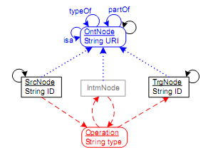
Рис.1
- Вершина онтологии (OntNode): представляют собой понятия из рассматриваемой предметной области. Вершины онтологии могут соединяться между собой ребрами типа isa, partOf, typeOf и connects. Ребра “connects” соответствуют обобщенным отношениям между понятиями, они отмечены на рис.1 непрерывными непомеченными стрелками. Каждому узлу онтологии сопоставлен URI, который однозначно идентифицирует его.
- Вершина источника (SrcNode): им соответствуют элементы из схемы источника данных. Каждый узел источника имеет уникальный идентификатор (например, URI), с префиксом, указывающим, к какому источнику данных он относится. Узлы могут быть связаны друг с другом с помощью ребер “connects” (соответствующие, например, внешним ключам в случае реляционных источников). Узлы источника аннотированы узлами онтологии, как показано пунктирной стрелкой на рис.1, чтобы сделать
явной семантику закрытых данных.
- Целевая вершина (TrgNode): похожи на SrcNode, но относятся к элементам целевых хранилищ данных.
- Промежуточная вершина (IntmNode): узлы, содержащие временные данные, которые создаются во время операции ETL. Они также аннотированы онтологией. Это необходимо для продолжения потока операций после того, как промежуточный узел был создан. Стоит обратить внимание, что целевые узлы и узлы источника аннотированы вручную (или полуавтоматически), и эти аннотации должны быть априори, то есть в начале проектирования ETL процесса. А аннотации промежуточных узлов происходят автоматически.
- Операционная вершина (Operation): представляют ETL операции. Атрибут
“Type” определяет тип операции (например, Filter или Convert). Входы и выходы операции обозначены штриховыми стрелками на рис.1. В частности, входом операции является либо узел источника, либо промежуточный узел, выходом операции - либо промежуточный узел, либо целевой. Каждая операция ETL должна иметь хотя бы одно входящее и одно выходящее ребро. Операции будем делить на простые и составные.
- Узел «корзины»(DSANode): представляет промежуточный элемент в эволюционной модели. В «корзину» складываются записи данных, которые отфильтрованы операцией Filter. Этот узел также соединен с онтологией.

2.1.6 Простые операции
Простыми будем считать операции Load, Filter, Extract, Convert, Construct.
Load. Самый простой тип операции, просто загружает данные из исходного в целевое хранилище. Чтобы в таком потоке данных был правильным, должны выполняться следующие условия: 1) исходный и целевой элементы должны относиться к одному и тому же понятию онтологии (рис.2), 2) исходный элемент относится к понятию, связанному отношением isa с понятием, к которому относится целевой элемент (рис.3).
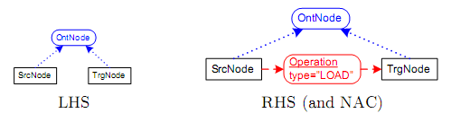
Рис.2
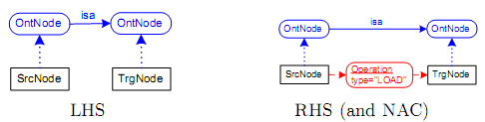
Рис.3
Дополнительно определяются операции с промежуточными узлами (рис. 4-6).
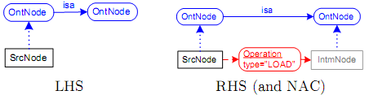
Рис.4

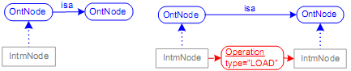
LHS RHS ( and NAC)
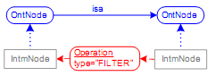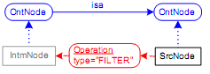
Дополнительные условия неприменимости. Рис.5
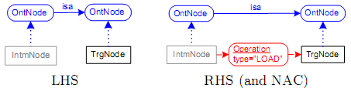
Рис.6
Filter. Представляет фильтрацию данных. Левая часть этого правила ищет целевой узел, относящийся к понятию, которое является «подпонятием» (т.е. более ограниченным) понятия, соответствующего исходному узлу (рис.7).
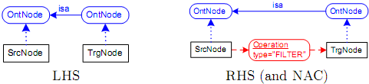
Рис.7
Остальные правила для операции Filter определяются аналогично Load.
Convert. Эта операция представляет применение произвольных функций, используемых для преобразования данных. Это можно рассматривать как преобразование данных в различные форматы. В онтологии это обеспечивается с помощью понятий, связанных с общей концепцией через ссылки typeOf (рис.8). Еще 2 правила вводятся аналогичным образом.
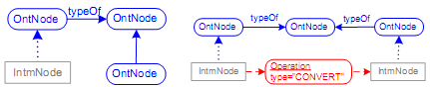
LHS RHS (и NAC)
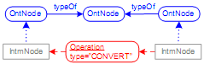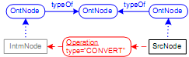
Дополнительные условия неприменимости. Рис.8

Extract. Эта операция соответствует извлечению части информации из записи данных (например, подстроки из строки). В этом случае мы ищем для пары исходных и целевых узлов, где последнему соответствует понятие, которое связано ссылкой partOf с понятием для первого. На рис.9 показано правило для промежуточных узлов, еще два вводятся похожим образом.

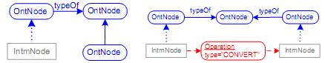
LHS RHS ( и NAC)
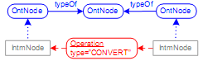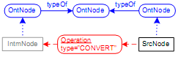
Дополнительные условия неприменимости. Рис.9.

Construct. Эта операция соответствует случаю, когда большая запись информации должна быть составлена из меньших. Это представлено парой исходного и целевого узла, где соответствующий исходному OntNode связан отношением partOf с соответствующим целевому OntNode. (рис. 10)

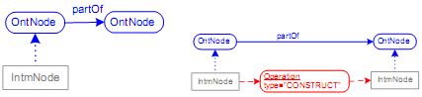
LHS RHS (и NAC)
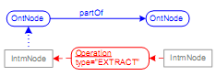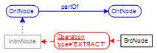
Дополнительные условия неприменимости. Рис.10

2.1.7 Составные операции
Split. Используется в месте нескольких операций Extract, когда необходимо извлечь несколько различных частей информации из исходного элемента и записать в разные целевые элементы. Так как количество целевых элементов заведомо неизвестно (только если не был проведен предварительный анализ онтологии и модели данных), то мы не можем сразу вставить операцию Split, вместо этого необходимо последовательно проводить замену пары операций операцией Split (рис. 11). Правила с промежуточными узлами задаются аналогично.
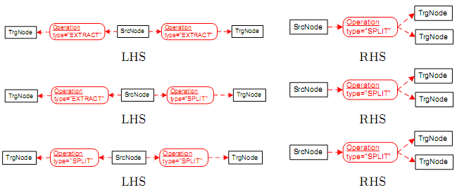
Рис.11

Merge. Как упоминалось ранее, для операций CONSTRUCT необходима некоторая внешняя информация, чтобы построить из данных исходного элемента данные, чтобы
заполнить целевой элемент. В этом случае, недостающие данные, предоставляются другими исходными элементами. Как и в случае с операцией Split, число исходных узлов
не является фиксированным, эта операция вставляется подобным образом (рис.12).
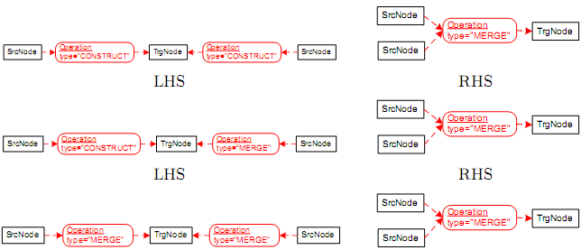
Рис.12

2.1.8 Дополнительные правила

В случае, если нет одношагового преобразования между исходным и целевым элементом, система осуществляет случайный поиск для создания путей, по которым можно попасть из исходного элемента в целевой. Случайность возникает из-за двух видов недетерминированности, введенных ранее. Наиболее вероятно, что для большинства таких путей после нескольких преобразований больше невозможно будет применить правила. Чтобы не портить конечный граф «ложными» путями, введем правило Clean-Up (рис. 13). Это правило удаляет все промежуточные узлы вместе с операцией, из которой они получены, если из них нет следующего шага в ETL процессе.
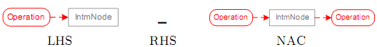
Рис.13

2.1.9 Организация системы слоев
Определим порядок выполнения операций:
- Правила, соответствующие одношаговым преобразованиям, то есть с участием исходного и целевого узлов, должны быть выполнены перед операциями с промежуточными узлами.
- Правило “clean-up” должно применяться только после выполнения всех преобразований, вставляющих операции.
- Составные правила должны применяться после того, как применились все простые операции.
Такой порядок позволяет достичь правильных результатов и хорошей производительности. Получаем 4 слоя:
- Первый слой включает в себя правила вставки ETL операций, которые непосредственно соединяют исходные узлы с целевыми.
- Второй слой включает в себя правила вставки операций с промежуточными
узлами.
- Правило “clean-up”.
- Составные правила.

2.2 Разработка концепции поддержки структурных изменений

Если в источнике данных произошли какие-либо структурные изменения, операция Filter отфильтрует эти данные, в итоге они потеряются, что может негативно отразиться на отчетности компании. Чтобы избежать потери данных, введем операцию ExtFilter, которая является расширением Filter. Основное различие состоит в том, что отфильтрованные данные будут загружаться в отдельное временное хранилище. Введем новый узел DSANode в граф модели данных, он будет соответствовать элементу временного хранилища. Тогда правило применения для операции ExtFilter будет выглядеть так:
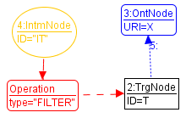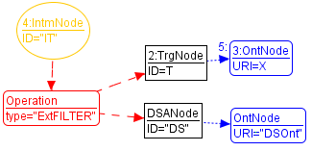
LHS RHS (и NAC)
Рис. 14

То есть правило заменяет операцию Filter операцией ExtFilter, из которой одно ребро ведет в целевой узел, а второе в добавленный этим же правилом узел временного хранилища, при этом сразу добавляется новый узел онтологии и соотносится с временным узлом. По логическим соображениям и особенностям предлагаемого подхода, вставлять операции ExtFilter имеет смысл только после операций Merge или в случае, когда после нее сразу будет следовать целевой узел. Следовательно, правило для добавления этой операции надо поместить на 5 слой.
При такой схеме ETL процесса, отфильтрованные данные будут складываться в так называемую «корзину», установив пороговое значение для количества записей, можно предложить пользователю, который занимается поддержкой процесса, просмотреть эти записи и добавить их в целевое хранилище. Если пользователь не согласен добавить, то очищаем корзину, если согласен, то надо добавить понятие в онтологию (чтобы поддержать произошедшее структурное изменение) и загрузить записи.

2.3 Расширение существующей модели эволюционными правилами

Чтобы поддержать структурные изменения, необходимо добавить понятие в онтологию. Сделать это нетрудно, мы легко можем узнать к какому понятию его «прицепить». Введем правило MapOnt (рис.15), которое соотносит добавляемый узел онтологии со старшим понятием с помощью отношения isa.
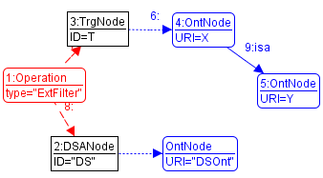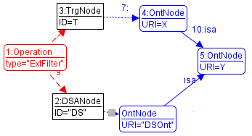

LHS RHS ( и NAC)
Рис.15
Так как для применения правила MapOnt необходимо наличие DSANode и узла онтологии, относящегося к нему, то логично поместить его на 6 слой. Также на этом слое необходимо сделать «переназначение». Под этим подразумевается подмена связи целевого узла со старым узлом онтологии на связь с новым узлом. Такое решение можно принимать на основе статистических данных, но это решение мы не рассматриваем в данной работе. С учетом взаимодействия с пользователем, это действие можно представить в виде правила associate (рис. 16).
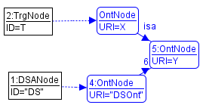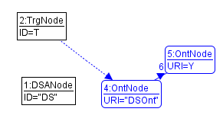
LHS RHS
Рис.16

В момент, когда пользователь принимает решение, мы можем запустить эволюционные правила, при этом не надо перестраивать всю схему.

Заключение

В ходе данной работы была изучена природа ETL процесса. Удалось сделать:
- Реализовать грамматику для проектирования ETL процесса, описанную в статье [1]
- Разработать общую концепцию поддержки обработки структурных изменений на основе вышеупомянутой модели
- Расширить грамматику эволюционными правилами для поддержки структурных изменений
Другими словами, был разработан метод поддержки структурных изменений и прототип расширяемого фреймфорка.
Планы на будущее:
- Доработать фреймворк
- Поддержать больше структурных изменений
- Разработать стоимостную модель для принятия решений, какой узел онтологии использовать
- Интегрировать с Kettle

Литература

- Skoutas D., Simitsis A., Sellis T.K.. Ontology-driven Conceptual Design of ETL Processes using Graph Transformations. Springer Journal on Data Semantics (JoDS), Special issue on "Semantic Data Warehouses" (JoDS XIII), LNCS 5530, pp. 119-145, 2009.
- Skoutas D., Simitsis A., Ontology-based Conceptual Design of ETL Processes for both Structured and Semi-structured Data. International Journal of Semantic Web and Information Systems (IJSWIS), G. Vossen, B. Hüsemann, J. Lechtenbörger (Eds.), Special Issue on Semantic Web and Data Warehousing, Volume 3, Issue 4, pp. 1-24, October-December 2007. [url]
- Mathurin Body, Maryvonne Miquel, Yvan Bedard, Anne Tchounikine, "Handling Evolutions in Multidimensional Structures," Data Engineering, International Conference on, p. 581, 19th International Conference on Data Engineering (ICDE'03), 2003
- Когаловский М.Р. Глоссарий по хранилищам данных, многомерному моделированию и анализу данных, «Директор информационной службы» , № 03, 2002, http://www.osp.ru/cio/2002/03/172082/#top

